蒙阴四中九年级物理教案：15.2科学探究：欧姆定律(共2课时)(沪科版，附教学札记)
课题 | 欧姆定律（一）
教学目标 | （一）知识与技能  1．通过实验探究电流、电压和电阻的关系。  2．会同时使用电压表和电流表测量一段导体两端的电压和其中的电流。  3．会用滑动变阻器改变部分电路两端的电压或使电阻两端电压不变。  （二）过程和方法  1．通过实验探究得出电流与电压的关系。  2．学习用图象的方法来表示和研究物理规律。  3．使学生感悟用“控制变量”来研究物理问题的科学方法。  （三）情感态度与价值观  重视学生对物理规律客观性、普遍性和科学性的认识，注意学生科学世界观的形成。
教学重点 | 教学重点：电路中电流与电压的关系、电流与电阻的关系。
教学难点 | 教学难点：运用控制变量的方法进行实验，并分析得出结论。
教材分析与  教法设想 | 实验、归纳、对比。可做学生分组实验。
教学准备 | 学生（或教师）：不同阻值的定值电阻或电阻箱、电流表、电压表、滑动变阻器、电源（可用学生电源）、开关、导线若干。
教学环节 | 导学过程 | 学习过程 | 备注
创  设  情  境 | 二、学生分组实验  （或教师演示实验）  实验探究1  电流与电压的关系  【设计实验】  测电阻两端电压，选择什么器材？如何改变电阻两端电压？怎么操作？  测通过电阻的电流，选择什么器材？  实验过程中的不变量是什么，如何控制其不变？  滑动变阻器在实验中都起到什么作用？  实验电路图  V  R＇  R  A  S  实物图  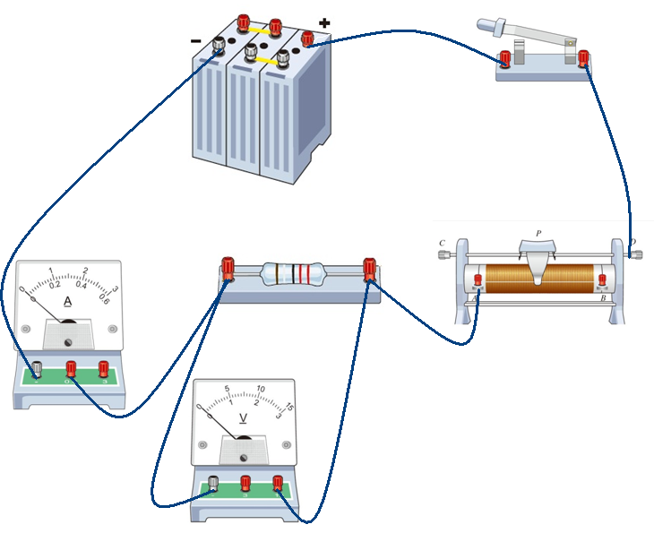  实验表格的设计  【进行实验】  电阻一定，研究电流与电压的定量关系。  【表格设计】  R=10 Ω不变  【实验步骤】  1．电流表、电压表调节到零刻度，按电路图连接电路，调节滑动变阻器的滑片至阻值最大端；  2．闭合开关，调节滑动变阻器至适当位置，将电压表示数U，电流表示数I记录到表格中；  3．分别调节滑动变阻器在不同位置，仿照步骤2再做5次实验，分别记录电压表示数U，电流表示数I。  【巡视指导】  重点指导：  1．学生的分工协作是否合理。  2．实验电路连接完要检查电路连接无误，然后用开关试触，没有问题后再闭合开关。  3．实验的有序性，如：电压表示数从小到大。  4．实验时间不宜过长，最好做完一次实验要断开开关一次，避免电阻的温度升高，阻值发生变化。  5．针对学生在不同的问题中出现的错误进行纠正。  【实验分析与结论】  R=10 Ω不变  当电压成比例增大时，电流也成比例增大。  结论1  当导体的电阻一定时，通过导体的电流跟导体两端的电压成正比。  根据实验数据描点作图。  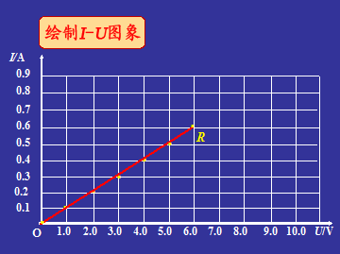  在教学中要注意渗透：  1．自变量是谁？自变量怎么改变？自变量怎么测量？  2．因变量是谁？因变量怎么测量？  3．控制变量是谁？如何控制？  实验探究2  电流与电阻的关系  【设计实验】  在电路中如何改变电阻，选用什么器材？怎么操作？  如何使电阻两端电压不变，如何控制其不变？  滑动变阻器在实验中都起到什么作用？  【进行实验】  电压一定，研究电流与电阻的定量关系。  【表格设计】  U=5 V不变  【实验步骤】  1．电流表、电压表调节到零刻度，按电路图连接电路，调节滑动变阻器的滑片移至阻值最大端；  2．闭合开关，调节滑动变阻器至适当位置，电压表示数为U，将定值电阻的阻值R和电流表示数I记录到表格中；  3．断开开关，改变连入电路中定值电阻的阻值，闭合开关，调节滑动变阻器使电压表的示数为U不变，将定值电阻的阻值R和电流表示数I记入表格。  4．仿照步骤3再做4次实验，分别记录定值电阻的阻值R和电流表示数I。  【巡视指导】  【实验分析与结论】  U=5V不变  当电阻成比例增大时，电流成比例减小。  结论2  当导体两端电压一定时，通过导体的电流跟导体的电阻成反比。  例题分析  某同学按如图所示的电路研究通过导体的电流跟导体电阻的关系。电源电压保持不变，他不断改变电阻箱R₁（符号用  表示）的阻值，测得相应的电流如下表。分析表中数据可知：电流跟电阻__________，这与其他同学的结论不一样，其原因是_____________________。  V  A  S  R₁  R₂  P  解析  分析三组数据，电阻变化为1：2：4，电流没有减小为1/2，1/4，不成反比。在研究多个物理量之间的关系时，应使用控制变量的方法，研究通过导体的电流跟导体电阻的关系，应保持电压一定。  答案  不成反比，没有保持电压一定。  内容小结  这节课我们学习了电路中的电流与电压和电阻的知识，总结如下。  1．实验电路  2．实验过程 | 学生观察、思考。  生活中几个常用电器的电流大小问题，引起学生对物理问题的关注。  引发学生的思考。  学生活动  学生通过实例进行思考。  学生预设回答：  若电阻一定，电压越大，电流越大；  若电压一定，电阻越大，电流越小。  由学生回答。  【需要器材】  电阻、电源、滑动变阻器、开关、电流表、电压表、导线。  选择实验器材。  画电路图。  连接实物。  - 连接电路前电流  表和电压表的调节。  - 连接电路过程中  开关要断开。  （3）闭合开关前调节滑动变阻器的滑片至阻值最大端。  根据实验要求设计实验记录表格。  【进行实验】  按实验步骤进行实验，进行实验测量、记录实验数据。  各组自评互评。  分析实验数据，讨论交流，得出结论。  根据实验过程中采集的数据描点作图。  分组实验。  选择实验器材。  设计表格。  实验测量并记录数据。  各组自评互评。  分析实验数据。  讨论交流，得出结论。  分析已知条件，运用电流与电压和电阻的定量关系，分析解答问题，注意比例关系。 | 从生活中的实际问题引入课题，引起学生的研究兴趣。  引发学生的深入思考。为引入新课教学进行铺垫。  设计意图  引导学生从具体实例分析得出，当电压和电阻发生变化时，会使得电路中的电流发生变化。  由实例出发，使学生能比较顺利得出有效的猜想。  进一步引导学生了解实验过程中所需要用的器材及测量工具。  培养学生根据实验目的选择实验器材设计实验的能力。  进行规范实验操作的训练。  使学生学会实验表格的设计。  控制变量进行实验，规范实验操作、正确读取及记录数据。  渗透科学研究方法——控制变量的方法。  培养学生科学严谨的态度，形成尊重事实的科学态度，提倡学习方式的多样化。  培养学生分析实验数据并得出结论的能力。  训练学生用图象表示物理规律的能力。  培养学生设计实验、设计表格、规范操作的能力。  培养学生分析实验数据，用表格和图象的方法研究分析数据并得出实验结论的能力。  培养学生分析问题和解决问题的能力。  回忆巩固本节课知识。  对当堂的所学知识进行反馈，落实巩固基础。
  U/V
  I/A
  U/V | 1.0 | 2.0 | 3.0 | 4.0 | 5.0 | 6.0
  I/A | 0.1 | 0.2 | 0.3 | 0.4 | 0.5 | 0.6
  R/Ω
  I/A
  R/Ω | 5 | 10 | 15. | 20 | 25 | 30
  I/A | 1 | 0.5 | 0.33 | 0.25 | 0.2 | 0.17
  次数 | R₁/Ω | I/A
  1 | 2 | 0.40
  2 | 4 | 0.32
  3 | 8 | 0.25
自
主
学
习

合
作
共
建

知
能
应
用

巩
固
小
结

诊
断
评
价
作业布置
与
预习提纲
板  书  设  计 | 板书设计  实验电路图 实物图  V  R＇  R  A  S  实验探究1：电流与电压的关系  电阻一定，研究电流与电压的定量关系。
教  学  札  记 | 培养学生分析实验数据，用表格和图象的方法研究分析数据并得出实验结论的能力。

课题 | 欧姆定律（二）
教学目标 | 1、理解欧姆定律，能运用定律进行简单电路计算  2、培养学生初步分析、概括能力
教学重点 | 欧姆定律
教学难点 | 正确理解欧姆定律
教材分析与  教法设想 | 通过例题总结，加强练习，加深对欧姆定律的理解。
教学准备 | 多媒体课件
教学环节 | 导学过程 | 学习过程 | 备注
创  设  情  境 | 一．复习提问  电流与电压、电阻有何关系？  引入新课： 由实验我们已知道了在电阻一定时，导体中的电流跟这段导体两端的电压成正比，在电压不变的情况下，导体中的电流跟导体的电阻成反比。把以上实验结果综合起来得出结论，即欧姆定律。  1．欧姆定律（1）内容：导体中的电流跟导体两端的电压成正比，跟导体的电阻成反比  （2）公式： I = U/R。 公式中I、U、R的单位分别是安、伏和欧。  （3）公式的物理意义：当导体的电阻R一定时，导体两端的电压增加几倍，通过这段导体的电流就增加几倍。这反映导体的电阻一定时，导体中的电流跟导体两端的电压成正比例关系(I∝U)。当电压一定时，导体的电阻增加到原来的几倍，则导体中的电流就减小为原来的几分之一。反映了电压一定时，导体中的电流跟导体的电阻成反比例的关系(I∝U/R)。公式I=U/R完整地表达了欧姆定律的内容。 说明： 欧姆定律中的电流、电压和电阻这三个量是对同一段导体而言的。 2．应用欧姆定律计算有关电流、电压和电阻的简单问题。  课本中例题1、例题2、例题3 (使用投影片) 要求：画好电路图(如课本中的图8-2)。说明某导体两端所加电压的图示法。在图上标明已知量的符号、数值和未知量的符号。组织全体学生讨论、分析正误。教师小结。 ①电路图及解题过程是否符合规范要求。 ②答题叙述要完整。本题答：要使小灯泡正常发光，在它两端应加2.8伏的电压。 ③解释R=U/I的意义：导体的电阻在数值上等于导体两端的电压跟通过导体电流的比值。不能认为"电阻跟电压成正比，跟电流成反比。“因为电阻的大小只与电阻的材料、长度、横截面积和温度有关，与电压和电流无关”。④介绍伏安法测电阻 | 思考并回答电流与电压、电阻关系  理解欧姆定律  掌握欧姆定律得使用条件  利用欧姆定律公式及变形公式计算简单的电学题目  理解R=U/I的意义  1．一个定值电阻R两端电压从5V增大到10V，通过电阻R的电流增大了0.2A，则该电阻的阻值为（ ）  A、25Ω B、50Ω C、12.5Ω D 、100Ω  2、一个阻值为10Ω的电阻，它两端的电压为3V时，通过它的电流  是 A。当通过它的电流为1.5A时，它两端的电压是 V。当没有电流通过时，它的电阻是 Ω。  3．两个电阻值完全相等的电阻，若并联后的总电阻是10欧姆，则将它们串联的总电阻是（ ）  A．5欧 B．10欧 C．20欧 D．40欧  4．4个电阻，电阻值都是R，把它们并联起来，总电阻是（ ）  A．4R B．R/4 C．4/R D．2R  5．两条长度相等、截面积不等的同种材料制成的电阻丝，串联在电路中，则粗电阻丝（ ）  A．电流强度较大 B．电流强度较小  C．电压较大 D．电压较小  6．下面四对并联电阻，总电阻最小的是（ ）  A．两个4Ω B．一个4Ω，一个6Ω  C．一个1Ω，一个8Ω D．一个2Ω，一个7Ω  7．今有三个电阻，它们的电阻值分别是a欧、b欧、c欧，其中a>b>c，当把它们并联相接，总电阻为R，它们的大小关系，下列哪个判断是正确的（ ）  A．c<R<b B．b<R<a  C．R可能等于b D．R<c  8．有一条电阻线，在其两端加1伏特电压时，测得电阻值0.5欧姆，如果在其两端加10伏特电压时，其电阻值应为（ ）  A．0.5欧 B．5欧 C．0.05欧 D．20欧  9．导体两端的电压是4伏特，通过的电流强度是0.8安培，如果使导体两端的电压增加到6伏特，那么导体的电阻和电流强度分别是（ ）  A．5欧，1.2安 B．5欧，2安  C．7.5欧，0.8安 D．12.5欧，0.8安
自
主
学
习

合
作
共
建

知
能
应
用

巩
固
小
结

诊
断
评
价
作业布置
与
预习提纲
板  书  设  计 | - 欧姆定律内容  - 公式  - 例题
教  学  札  记 | 通过对课本例题处理，简单的题目让学生自己看会，通过其他题目练习，多给学生练习机会

